Xử trí như nào khi trẻ bị sốt cao, co giật

Điều đầu tiên các mẹ cần chú ý phải thật bình tĩnh làm các bước sau đây:
- Cho bé nằm nghiêng, nơi thoáng mát, không mặc áo quần kín, không trùm chăn mền.
- Dùng vật đè lưỡi khi bé đã lên cơn co giật và có cắn chặt hàm với nhau, không đưa cây đè lưỡi vào quá sâu bên trong gây nôn ói, tránh các động tác thô bạo gây gãy răng, chảy máu, dập môi. Nếu con trẻ không cắn chặt hàm thì không cần làm động tác này.
- Tuyệt đối không đổ bất cứ nước uống, thuốc vào miệng trẻ khi đang lên cơn co giật vì trẻ sẽ dễ hít sặc vào đường thở.
- Gọi người trợ giúp lấy thuốc hạ sốt loại nhét hậu môn (đạn dược) cho vào tủ lạnh ( ngăn đông), chờ 1 - 2 phút, lấy ra bỏ lớp vỏ bọc và nhét vào cho trẻ. Liều lượng theo cân nặng: 10 - 15 mg x cân nặng.
Ví dụ: Trẻ 5 kg, liều cao nhất có thể cho là 75 mg (Có thể lấy 1 viên 80 mg hoặc 1/2 viên 150 mg). Viên đạn dược có các loại 80 mg, 150 mg, 300 mg,... Các bạn nên mua sẵn theo trọng lượng của con.
- Lau mát: Trường hợp trẻ sốt cao đến 39 độ C, mẹ nên kết hợp giữa nhét thuốc, lau mát và cho trẻ uống nước (nếu chưa co giật). Khi lau mát, nên dùng nước ấm khoảng 34 - 35 độ C (không dùng nước lạnh, nước đá) nhúng khăn vào nước đắp ở vùng trán, hai nách, hai bẹn của bé, cứ 5 - 10 phút lại thay khăn một lần.
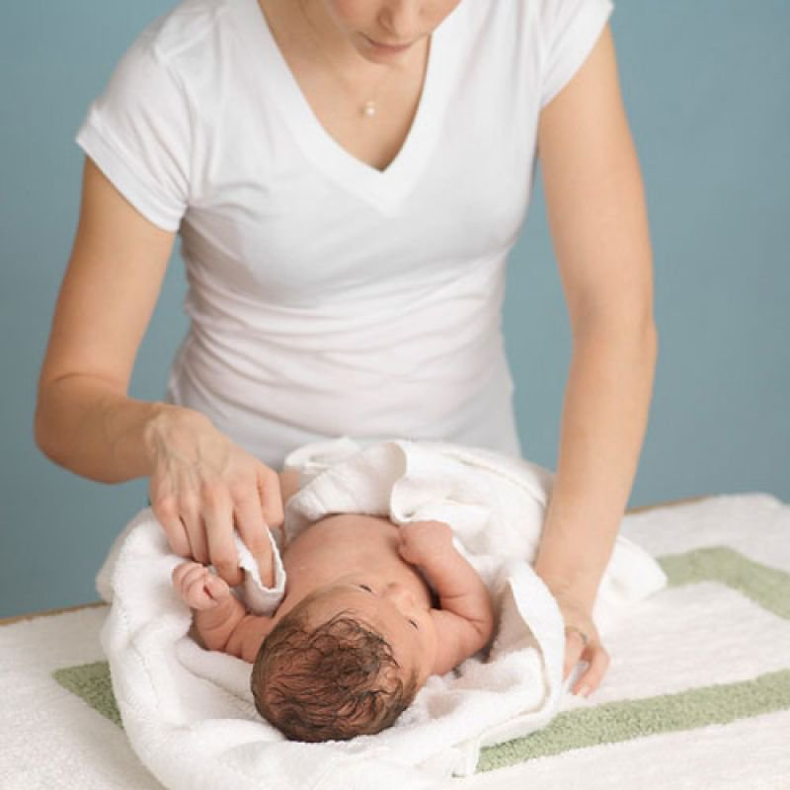

Trường hợp trẻ sốt cao đến 39 độ C mẹ nên kết hợp giữa nhét thuốc, lau mát và cho trẻ uống nước.
- Nếu thân nhiệt không hạ sau các động tác trên, các bạn có thể cho bé vào bồn nước ấm 34 - 35 độ C, ngập thân nhưng luôn giữ cho phần đầu cổ được khô ráo, tránh làm trẻ hoảng sợ, sặc nước. Tắm nhanh trong vòng 5 phút, sau đó lau khô người, mặc áo mỏng thoáng, tuyệt đối không trùm chăn quá ấm. Việc này là an toàn và không làm bé lạnh vì giúp cơ thể bé trao đổi nhiệt và làm nhiệt độ giảm từ từ để bé không bị sốc nhiệt.
- Sau khi xử trí tại nhà, nhiệt độ trẻ có thể hạ dần, lúc này các bà mẹ nên đem bé đến cơ sở y tế gần nhất để tìm nguyên nhân, không nên tự ý để trẻ ở nhà và tiếp tục điều trị, vì cơn sốt có thể quay trở lại và các mẹ không thể lặp lại liều thuốc hạ sốt thứ hai trước 6 giờ kể từ liều thứ nhất.
- Không nên hốt hoảng vác trẻ chạy khi bé đang trong cơn co giật, hãy bình tĩnh xử trí như hướng dẫn.
- Có một số bà mẹ tìm kiếm bác sĩ nào tuyệt đối không sử dụng kháng sinh cho con họ, đây là điều hoàn toàn không đúng. Bởi vì bác sĩ là người sẽ tìm ra nguyên nhân một cách chính xác nhất để điều trị. Nếu nhiễm siêu vi, bác sĩ sẽ không sử dụng kháng sinh. Nhưng nếu một khi đã viêm phổi, viêm amiđan, viêm hô hấp trên, nhiễm khuẩn huyết do vi khuẩn thì không nên chậm trễ trong việc sử dụng kháng sinh, nếu không sẽ làm nặng thêm tình trạng của bé. Vì vậy, cho dù là ở bất kỳ quốc gia nào, bác sĩ mới chính là người sẽ quyết định sử dụng kháng sinh hay không và liều lượng như thế nào, chứ không phải là chính bản thân các mẹ.
- Tôi không khuyến cáo các mẹ sử dụng thêm thuốc phối hợp như Ibuprofen – là thuốc có tác dụng hạ sốt, giảm đau, kháng viêm nhưng lại hại cho dạ dày của bé nên phải được bác sĩ chỉ định mới sư dụng. Vì vậy, sau khi sơ cứu, tốt nhất hãy đưa bé đến cơ sở y tế gần nhất và cho bác sĩ biết bệnh sử thật chính xác, các bác sĩ sẽ giúp bạn phần còn lại.
- Các bà mẹ cần phải phân biệt rõ ràng co giật do sốt với co giật do nguyên nhân động kinh ở trẻ vì chúng hoàn toàn khác biệt nhau từ chẩn đoán đến xử trí.
- Trẻ sốt > 39 độ C là triệu chứng báo hiệu bất thường trong cơ thể. Bé cần được người có chuyên môn tìm nguyên nhân chữa trị. Thuốc hạ sốt không phải là biện pháp điều trị mà chỉ là giải pháp giúp bé tránh nguy cơ bị co giật, không phải sau khi sốt hạ thì bạn yên tâm để con tại nhà. Vì vậy, các mẹ không cho con uống loại thuốc hạ sốt nào thứ hai theo kinh nghiệm, hãy đưa trẻ đến cơ sở y tế để theo dõi và điều trị tiếp.

